Le cours du 7 février

(petit commentaire sur les absences et les contenus, comme j’ai déjà dit, il faut me demander les contenus…)

1/ Rappel : Les chiffres, écrivez :

21, 30, 46, 50, 70, 77, 80, 82, 90, 99.

2/ Les chiffres Cents et mille.
Explication : 100 = Cents, 200 = deux cents, 900 neuf cents. (comme en espagnol)

1 000 000 Un million
2 000 000 Deux millions

2 295 775,80 € = deux millions deux cent quatre-vingt-quinze mille sept cent soixante-quinze euros et quatre-vingts centimes.

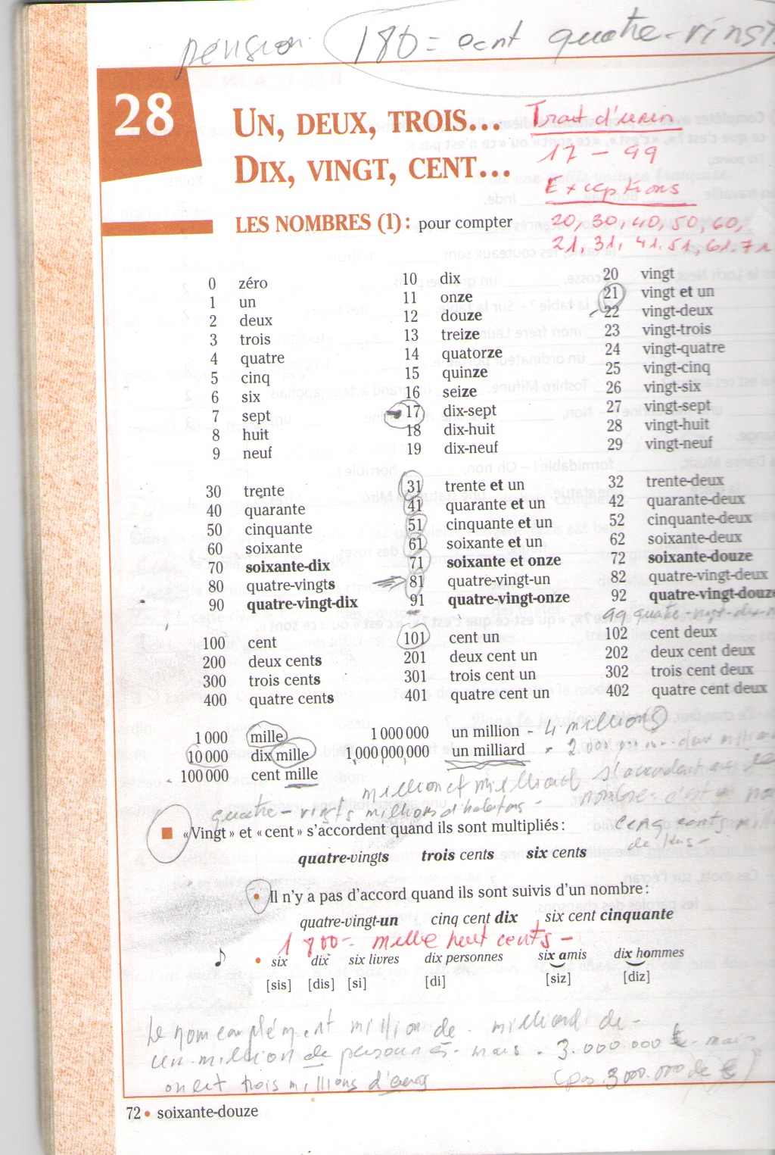

s’exercer . tous les chiffres
(attention ! chiffre c’est masculin en français : on dit «un chiffre »)

On choisit/nous choisissons

http://www.podcastfrancaisfacile.com/apprendre-le-francais/les-nombres.html

- Entre cent et mille
- Entre mille et dix mille

3/ Rappel : Vous n’habitez pas aux Canaries !

votre réponse ? ________________

4/ Conjugaison :
Écrivez au présent de l’indicatif les verbes :
- Être et Avoir
- Conjuguer : je, tu, il/elle/on, vous, ils/elles.
- Aimer, arriver, demander (à), manger(un, une, des), déjeuner(à, ,dîner(à) , parler(beaucoup, une langue), poser(une question), regarder, souhaiter, travailler.
Aimer quelqu’un de votre famille ou de la famille de quelqu’un.
Arriver à…. Une ville.
Manger(quelque chose) une … un …
À quelle heure vous déjeunez ? .. je déjeune …..
Vous parlez français/parlez-vous français ? Est-ce que tu parles français ? Est-ce que vous parlez français ?
Madame, vous ne parlez pas espagnol !.....
Poser une……. (à) …..
À quelle heure vous dînez?, chez vous …..
Vous regardez quoi chez vous le soir ?
Vous souhaitez quoi ? Le ….

- 5/Monrtrer le tableau et le commenter.
Qui je suis ?
Qui est-ce? Il fait quoi ?
Pour identifier c'est…. Possessif
pour décrire, Il est, elle est + adjectif
Il/elle est comment ?

Rregardez mon tableau !!

Travail à trois : (but la famille, les possessifs, savoir identifier, savoir décrire,

Première personne : Je suis….
Deuxième personne : demande : qui est-ce… c’est …. (vous pouvez inventer)
C’est mon … c’est ma … ce sont mes…

et il fait quoi ? Il font quoi ?

Travail à la maison : La famille et les périodes de la vie : page 15

Caractère : Comment est mon père,
Comment est ma mère ?
Comment est mon frère,
Comment est ma sœur
Comment sont mes frères ?

Exemple : Mes frères, ce sont ; mon frère Pierre et ma sœur Juliette, moi je suis le plus petit, Jean.

Mon grand frère, l’ainé, a 15 ans, il est grand, blond, gentil, mais il a mauvais caractère.

Ma sœur, la seconde(segond), elle s’appelle Juliette, elle est rousse, elle est très barde, elle a 13 ans.

Moi, je suis Jean, le plus petit et le plus gâté de la famille, j’ai 7 ans et je travaille bien à l’école, obéissant (j’obéis toujours à mes parents).

